

**令和７年度 「運動をする会」のご案内**

**令和７年度 「運動をする会」のご案内**

**運動をする生活習慣を身につけ、元気に歳を重ねましょう♪**

運動をする会では、知識や経験豊富な専門トレーナーによるストレッチや筋肉トレーニングなど、“かんたん”で“楽しく”できる運動を実施しています

**参加ご希望の方は、いずれかのコース（昼または夜）をお選びください**





**9：30～11：00または**

**対象者**



**時　間**



**日中に運動がしたい市民の方**

**昼の部**

（１８歳以上・自立している方）

お子さんの参加はご遠慮ください。

**13：30～15：00**

※①月・木コース　②火・金コース　③木・金コース ④どのコースでもよい　の４コースよりお選びください。　後日、日程をお送りします。

**就労などのため日中に運動ができない方**

**夜の部**

**対象者**







**働き世代向け**

（おおむね65歳以下・自立している方）

※健康ポイント参加者で市内企業に就労している方を含む

※やむを得ない場合小学生以上の同伴は可能ですが、保護者の責任のもと、参加者に影響がないように配慮ねがいます。

　ただし、

**19：00～20：30**

**日程表**

**いずれも水曜日の開催**



|  |  |  |  |  |  |  |  |  |  |  |  |
| --- | --- | --- | --- | --- | --- | --- | --- | --- | --- | --- | --- |
| **４月** | **５月** | **６月** | **７月** | **８月** | **９月** | **10月** | **11月** | **12月** | **1月** | **2月** | **3月** |
| **23日** | **14日** | **11日** | **9日** | **6日** | **10日** | **8日** | **12日** | **10日** | **14日** | **4日** | **11日** |
| **28日** | **25日** | **23日** | **27日** | **24日** | **22日** | **26日** | **24日** | **28日** | **18日** |

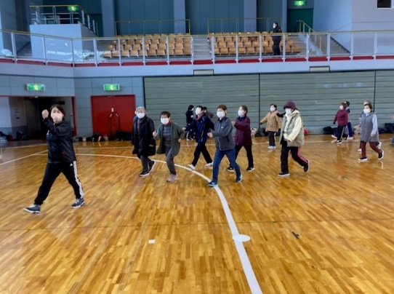

**場所　　　三友エンジニア体育文化センター**

**持ち物　　　マスク・内履き・ヨガマット・飲み物・タオル**

**参加料　　　無　料**※年1回事前申込が必要です（自動更新なし）

**申込み　　　各月１５日までに申込書を⑬窓口へ提出（郵送可）→翌月より参加スタート！**

上山市の業務委託を受けたNPO法人山形県健康づくり推進機構より通知を差し上げます。



**健康ポイント参加者は、活動量計またはスマートフォン（1回20P付与）**





申込用紙は健康推進課⑬窓口に設置、または上山市公式HPよりダウンロードできます

**申込み**

**問合せ**

上山市健康推進課672-1111（内164）

運動をする会に関するお知らせや参加申込書のダウンロードはこちらから　＞＞＞

